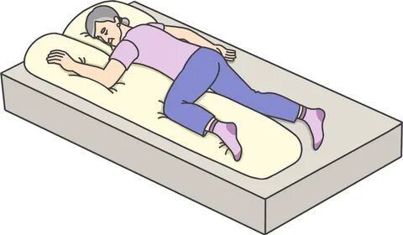  Положение симса 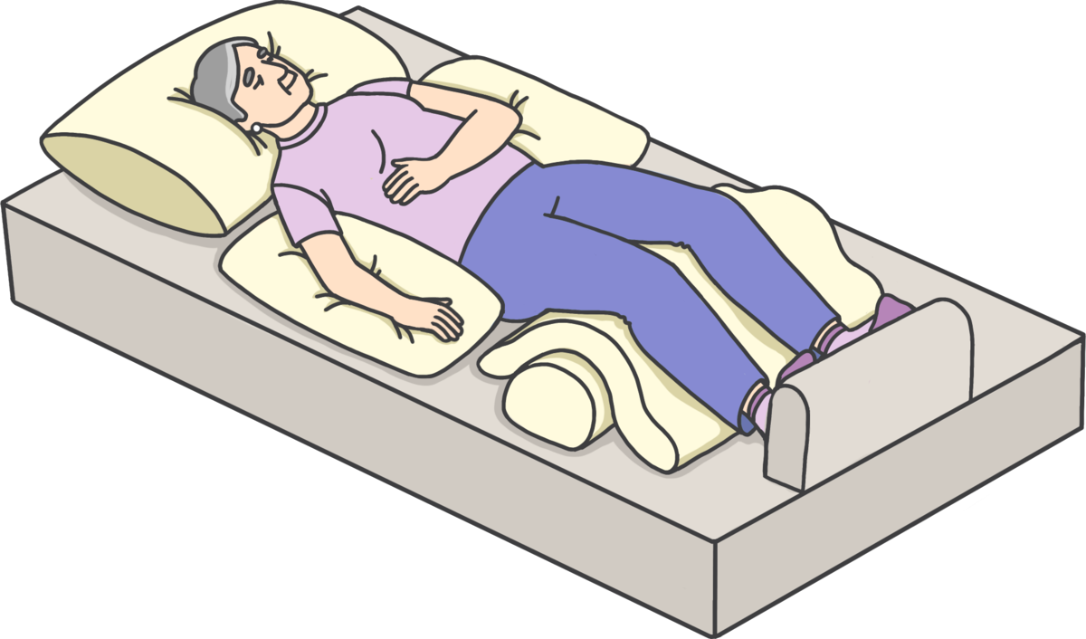  Положение на спине  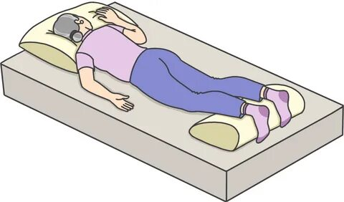  Положение на животе |  | 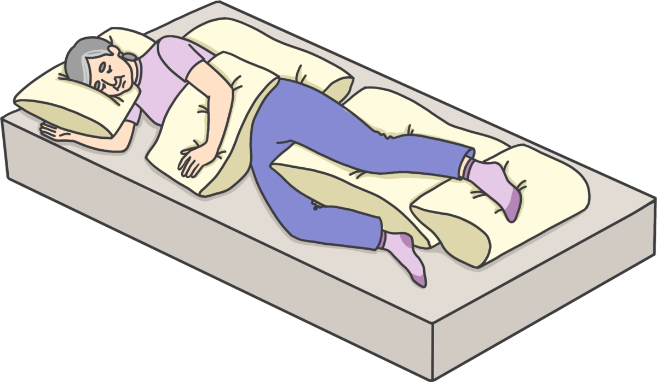  Положение на боку  Лучшее лечение пролежней – это профилактика. | Имя получателя  Адрес  Город, регион, почтовый индекс |  | ЛРЦ   «ГАУЗ Городская клиническая больница № 7 им.М.Н.Садыкова» г.Казани  - Отделение медицинской реабилитации пациентов с нарушением функций ЦНС.  Профилактика пролежней  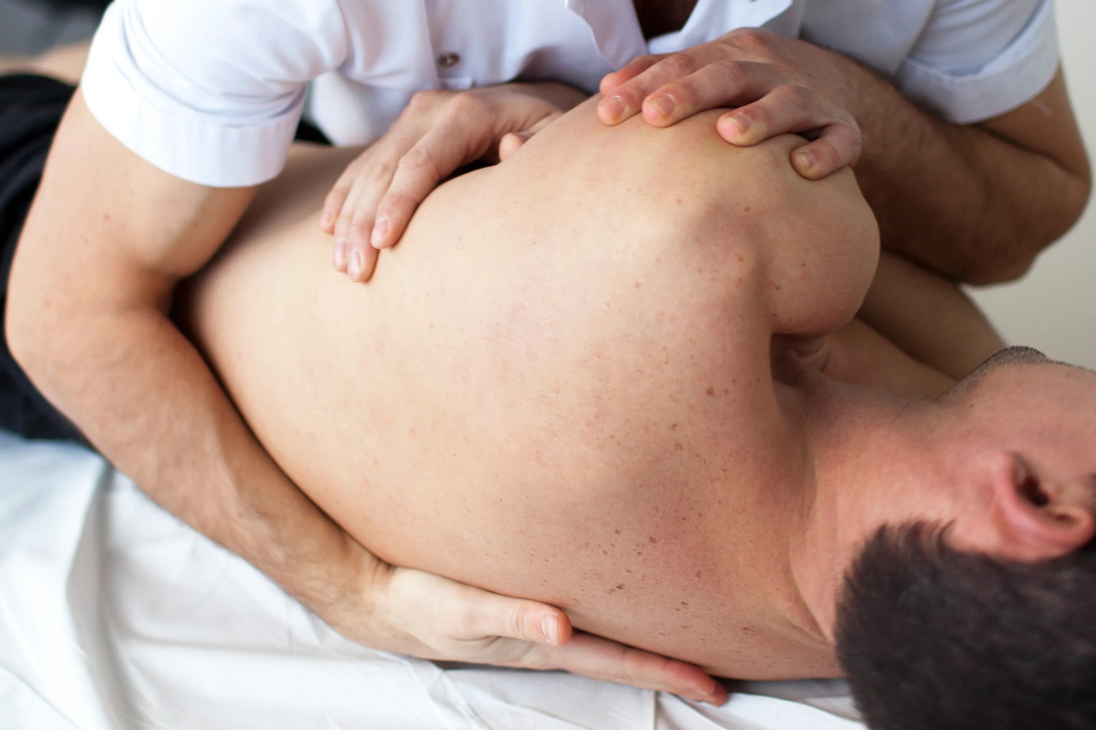

Что такое пролежень?  Пролежень — это омертвление мягких тканей в следствие:  - большая масса тела. Чем сильнее давление, тем выше риск развития пролежней;  - слишком маленькая масса тела. При истощении пациент теряет жировую прослойку, а также мышцы. В результате между костями и кожей остается намного меньше мягких тканей – кости давят на кожу, и пролежни образовываются быстрее;  - трение о кожу простыней и других материалов, предметов.  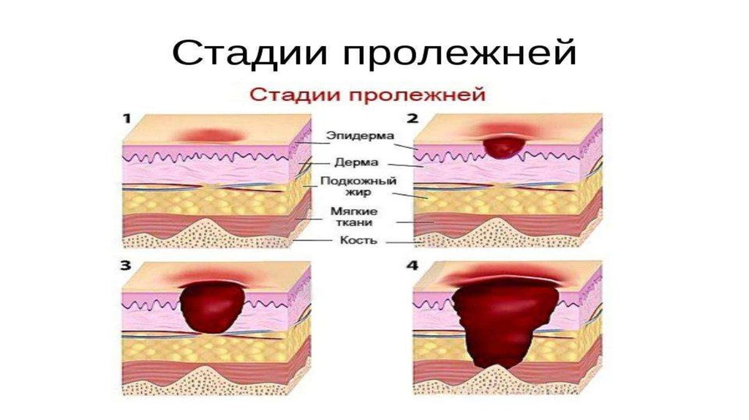 | Места образования пролежни:  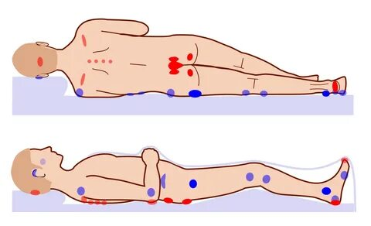  Причины, не связанные с давлением и трением  - Контакт кожи с мочой, каловыми массами при неправильном уходе.  - Анемия и болезни, связанные с нарушением кровообращения в тканях.  - Низкая либо высокая температура тела.  - Сильная сухость или чувствительность кожи. Чем чаще появляются раздражения, тем развитие пролежней вероятнее.  - Сниженное употребление белка. Без белка уменьшается мышечная масса – в результате риск развития пролежней растет. | Профилактика пролежней  - Каждые 2 часа менять положение  больного;  - На постели не должно  быть складок, швов, крошек;  - Немедленно менять мокрое и  загрязненное белье;  - Использовать  противопролежневый матрац, укладки ,подушки ;  - Использовать увлажняющий крем  при выраженной сухости ножи;  - Активизируйте больного,  насколько это возможно;  - Позаботьтесь об легко  усваиваемом, полноценном  питании.  - Использование непромокаемых  пеленок, подгузников;

